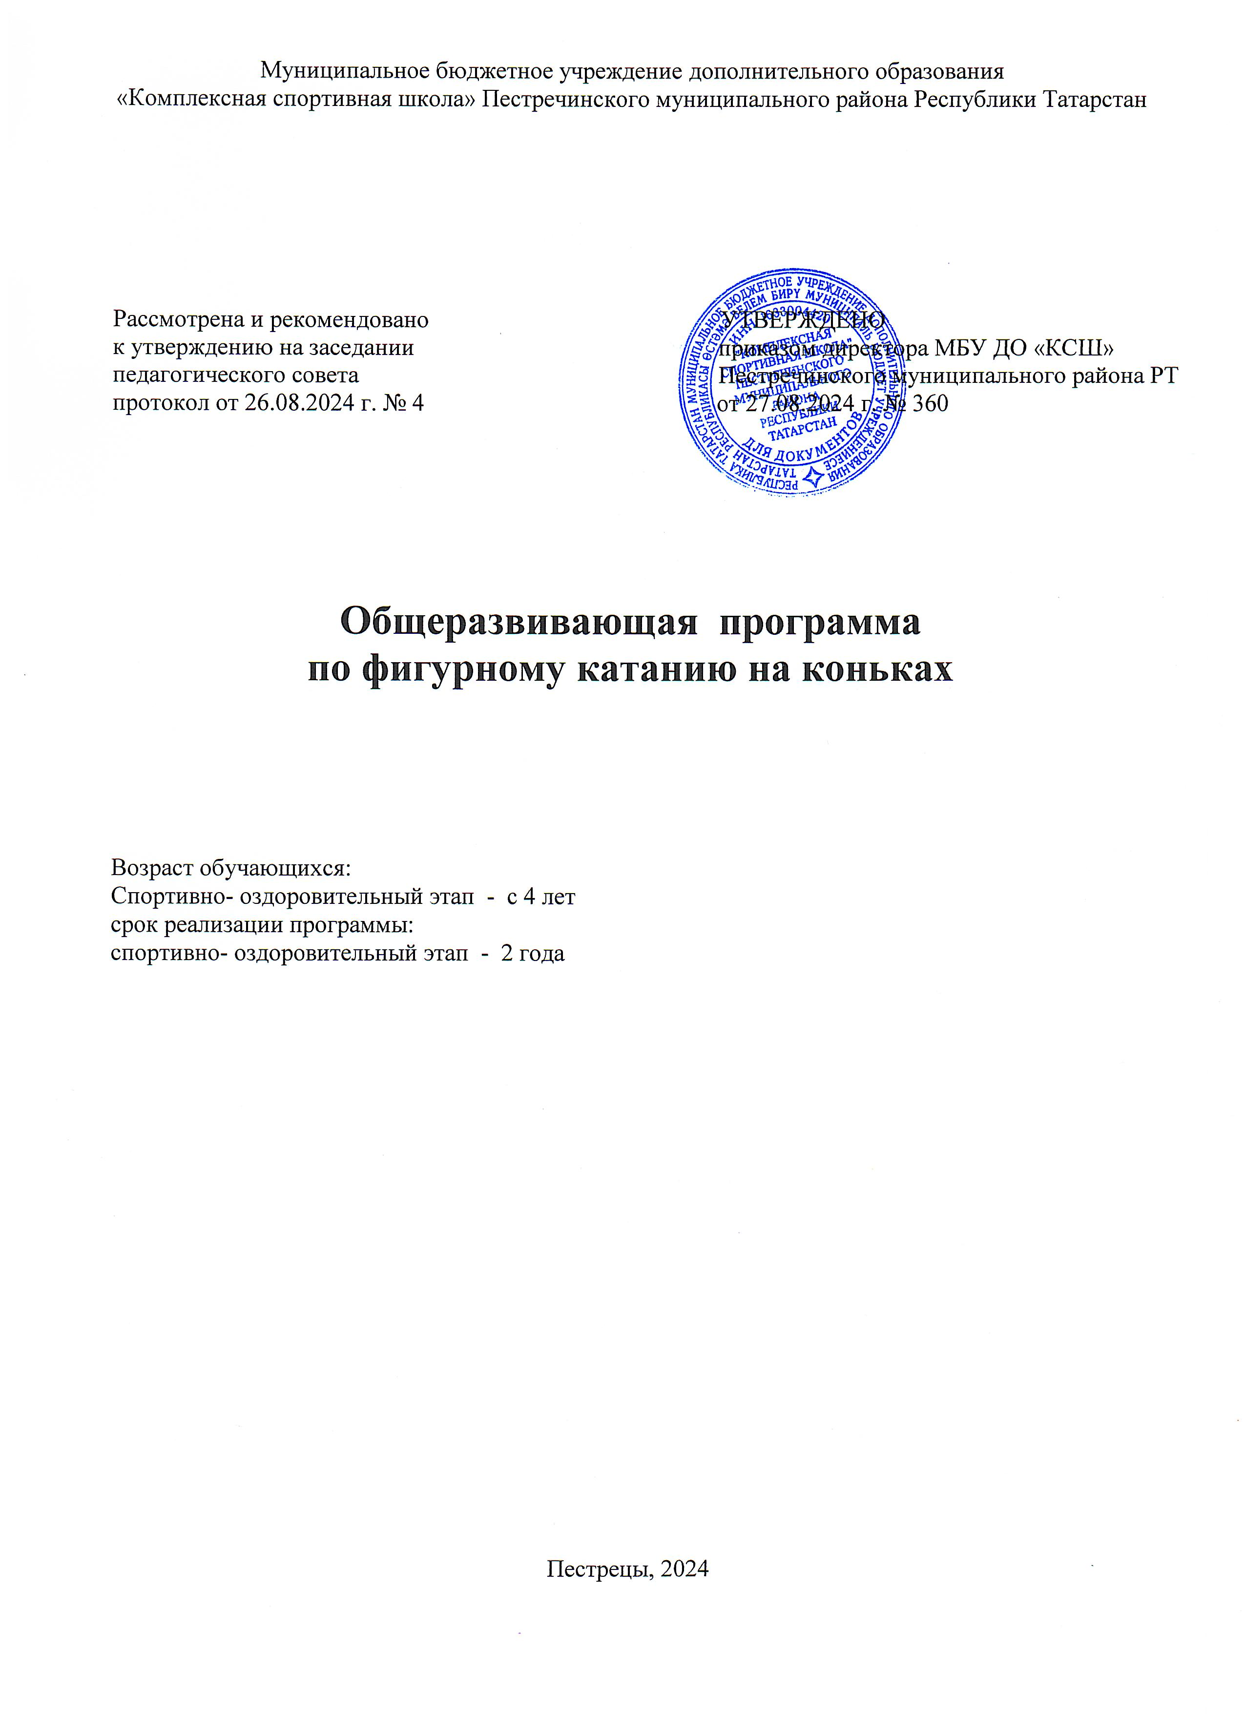ВВЕДЕНИЕ

- Пояснительная записка …………………………………………………..3
- Нормативная часть ……………………………………………………….3
- Методическая часть …………………………………………………....….4
  - Организационно- методические указания ……………………...….. 4
  - Учебный план……………………………………………………..…….. 5
  - План-схема годичного цикла подготовки ………………….……….. 5
  - Программный материал для практических занятий ….………...… 6
- Теоретическая подготовка ………………………………………………..7
- Воспитательная работа ……………………………….…………….…..…7
- Список использованной литературы ……………..………………..…..11

1.ПОЯСНИТЕЛЬНАЯ ЗАПИСКА

Программа по фигурному катанию на коньках для детско-юношеской спортивной школы составлена в соответствии с Законом Российской Федерации «Об образовании», Уставом МБУ ДО «Комплексная спортивная школа» Пестречинского МР РТ, примерной программой по фигурному катанию на коньках для СШ. Данная программа рассчитана для обучения детей в спортивно-оздоровительной группе.
Программа является основным регламентирующим документом, обеспечивающим эффективное построение подготовки резервов, и содействует успешному решению задач физического воспитания детей.
Основными задачами работы в спортивно-оздоровительных группах являются:
- привлечение максимально большого количества детей и подростков к занятиям фигурным катанием на коньках;
- укрепление здоровья и гармоничное развитие всех систем организма детей;
- формирование стойкого интереса к занятиям фигурным катанием и спортом;
- обеспечение всестороннего физического развития и укрепления здоровья;
- овладение основами техники выполнения обширного комплекса физических упражнений и освоение техники подвижных игр;
- воспитание трудолюбия;
- воспитание и совершенствование физических качеств (с преимущественной направленностью на развитие быстроты, ловкости, гибкости)
- отбор перспективных детей для дальнейших занятий фигурным катанием на коньках.
Для решения поставленных задач на занятиях в спортивно-оздоровительных группах применяются: средства общей физической и специальной подготовки, имитационные упражнения, упражнения по обучению скольжению, игры.
2. НОРМАТИВНАЯ ЧАСТЬ

Нормативная часть программы определяет основные требования к ее структуре и содержанию: по возрасту, численному составу занимающихся, объему отдельных видов подготовки (физической, технико-тактической, игровой) и нагрузок разной направленности, а также по структуре подготовки юных хоккеистов.
В спортивно-оздоровительные группы принимаются желающие заниматься фигурным катанием на коньках, на основании заявления на прием в учреждение родителя (законного представителя) и медицинского заключения (справки) о здоровья врача-педиатра.

Таблица 1. Режимы учебно-тренировочной работы
группа | год обучения | возраст  (лет) | минимальная наполняемость групп | недельная  учебно-тренировочная нагрузка (час) | требования по спортивной подготовленности на конец года
СОГ | Весь период | 4-18 | 20 | 4 | -
Учебный год в группе СОГ начинается 1 сентября и завершается 31 мая. В период летних каникул (июнь-август) учащиеся отдыхают. Продолжительность одного занятия не должна превышать двух академических часов.

Таблица 2. Соотношение видов подготовки (%)

Спортивно-оздоровительная группа | Соотношение
Общая физическая подготовка | 23,4%
Хореографическая | 24,3%
Техническая | 50,5%
Медико- биологические мероприятия | 2%
Итого часов за 52 недель | 100

3. МЕТОДИЧЕСКАЯ ЧАСТЬ

Методическая часть программы определяет содержание учебного материала по основным видам подготовки, его преемственность и последовательность, включает рекомендуемые объемы тренировочных и соревновательных нагрузок и планирование спортивных результатов, а также организацию и проведение педагогического и медико-биологического контроля; содержит практические материалы и методические рекомендации по проведению учебно-тренировочного процесса и воспитательной работы.

3.1. ОРГАНИЗАЦИОННО-МЕТОДИЧЕСКИЕ УКАЗАНИЯ

Направленность и основные задачи, решаемые на спортивно-оздоровительном этапе:
- формирование у детей интереса к спорту и фигурному катанию на коньках;
- всестороннее гармоничное развитие физических способностей, укрепление здоровья, закаливание организма;
- овладение основами техники и тактики фигурного катания на коньках.
В соответствии с основной направленностью этапов и стоящих перед ними задач осуществляется адекватный подбор средств, методов и режимов работы, определяются величины и направленность тренировочных занятий, и на этой основе производится рациональное построение учебно-тренировочного процесса в годичном цикле.
При планировании и проведении занятий с детьми необходимо учитывать их возрастные особенности. Строго нормировать физические нагрузки. В занятия включать упражнения преимущественно комплексного воздействия, в том числе упражнения для формирования крепкого мышечного корсета, обеспечивающие поддержание нормальной осанки. Кроме этого в занятиях с детьми этого возраста следует уделять должное внимание освоению техники фигурного катания, так как их организм вполне подготовлен к освоению элементарных умений и навыков. У них достаточно развиты зрительный и двигательный анализаторы ЦНС. Они в состоянии управлять отдельными действиями, координировать движения рук и ног. Вместе с тем при разучивании какого-либо приема техники с детьми 5-7 лет, для создания целостного представления в изучаемом приеме необходимы образцовый показ тренером-преподавателем приема и доходчивое объяснение способа его выполнения. В то же время в процессе совершенствования приемов техники полезно включать элементы вариативности их выполнения, что в определенной степени способствует развитию координационных способностей юных фигуристов. Параллельно во взаимосвязи с совершенствованием приемов техники следует осваивать индивидуальные, групповые и командные тактические действия. При освоении индивидуальных и групповых тактических действий в обороне надо обращать внимание обучаемых на овладение скоростным маневрированием в движении на коньках лицом и спиной вперед, взаимодействие с партнерами, взаимостраховка.

3.2. УЧЕБНЫЙ ПЛАН
При составлении учебного плана следует исходить из специфики фигурного катания на коньках, возрастных особенностей детей, основополагающих положений теории и методики фигурного катания на коньках. Чтобы план был реальным, понятным и выполнимым с решением задач, поставленных перед каждым этапом, изначально необходимо определить оптимальные суммарные объемы учебно-тренировочной и соревновательной деятельности по годам обучения. Затем, беря за основу процентные соотношения отдельных видов подготовки из теории и методики хоккея, рассчитываем объемы (в часах), приходящиеся на отдельные виды подготовки.

Таблица 3. Учебный план

№ п/п | Разделы подготовки | СОГ
 | Общая физическая подготовка | 49
 | Хореографическая | 51
 | Техническая | 104
 | Медико- биологические мероприятия | 4
 | Итого часов за 52 недель | 208

3.3. ПЛАН-СХЕМА ГОДИЧНОГО ЦИКЛА ПОДГОТОВКИ
Особенность спортивно-оздоровительного этапа - работа с неподготовленными детьми, с разным уровнем физического развития, поэтому распределение учебного материала в годичном цикле целесообразно проводить по месячным и недельным циклам, не придерживаясь концепции периодизации.
В сентябре преобладает общая физическая подготовка с акцентом на развитие гибкости, ловкости, быстроты, а также гармоническое развитие всех мышечных групп. Дальше включается специально-физическая и техническая подготовка на льду с акцентом на обучение технике катания и развитие основных двигательных качеств. Небольшое внимание уделяется тактической подготовке и теоретическим занятиям. В течении всего года проводится широкий круг средств и методов игровой подготовки. Задачей этого этапа будет являться набор в первый год максимально большего количества юных фигуристов и формирование у них интереса к занятиям фигурным катанием, а также всестороннее гармоничное развитие физических способностей и овладение основами техники фигурного катания, подготовка наиболее одаренных из них к переходу на этап начальной подготовки.
Для решения поставленных задач на занятиях в спортивно-оздоровительных группах применяются: средства общей физической и специальной подготовки, имитационные упражнения, упражнения по обучению скольжению, игры.
Средствами внеледовой подготовки на данном этапе служат: общеразвивающие упражнения (ОРУ); акробатические, гимнастические, хореографические упражнения. Также необходимо научиться выполнять комплекс упражнений в ботинках с коньками на полу: хождение в основной позиции, упражнения на равновесие, стоя на одной ноге, имитация отталкивания, обучение падениям. Средствами обучения базовым двигательным действиям в условиях льда являются следующие упражнения: основная стойка у борта с опорой руками и без них; полуприседы и приседы; ходьба на коньках вперед, назад, боком с опорой на борт и без опоры; ходьба приставными шагами; ходьба в полуприседе; ходьба на зубцах; скольжение на двух ногах; разнообразные остановки, фонарики, змейки, косичка, выпады, кросс ролл вперед и назад; скольжение «елочкой»; скольжение в полуприседе, по прямой, дуге, кругу; перетяжки вперед и назад; скольжение по дуге вперед и назад; ромашка по кругу вперед и назад, самокат вперед и назад, перебежка вперед и назад поворотные элементы: тройки, вращения на двух, одной ноге на месте, с захода; вращения на двух ногах в приседе, циркули вперед и назад, пируэт, пируэт назад, элементы с опорной фазой (подскоки, перепрыгивания через препятствия); подскоки с поворотом в 0.5, 1.0 оборот; прыжки толчком двумя, одной на другую ногу; прыжки перекидной, сальхов, тулуп. Эти упражнения рассчитаны также на 1-й год этапа начальной подготовки.
Учебный процесс в группах предварительной подготовки планируется как один подготовительный период.

3.4 ПРОГРАММНЫЙ МАТЕРИАЛ ДЛЯ ПРАКТИЧЕСКИХ ЗАНЯТИЙ
Программный материал для практических занятий со спортивно-оздоровительными группами выбирается в соответствии с задачами, которые стоят перед ними.
Целью обучения в СОГ является разносторонняя двигательная подготовка и на ее основе обучения навыкам скольжения.
Основными задачами являются:
1.сформировать у детей желание заниматься фигурным катанием на коньках.
2.приобрести навыки скольжения на льду, освоение простейших элементов фигурного катания на коньках.
3.развитие основных физических качеств.
4.содействие эстетическому воспитанию занимающихся.
5.формирование разнообразных двигательных умений и навыков и на их основе овладение сложнокоординационными движениями, являющимися основой техники фигурного катания на коньках.
Эти задачи решаются как на занятиях по общей и специальной физической подготовке, так и на занятиях на льду.
Форма обучения зависит от возраста и уровня подготовленности занимающихся. Основной формой организации занятий на данном этапе подготовки является урок. Основными методами практического разучивания разнообразных упражнений являются метод целостного упражнения и метод расчленено-конструктивного упражнения. Основными методами проведения занятий являются групповой и игровой.
Занятие имеет общепринятую структуру: подготовительную, основную и заключительную части. В подготовительной части занятия особое внимание уделяется воспитанию дисциплины и организованности, правильной осанке, выразительности движений, развитию физических качеств. В основной части урока решаются задачи как обучения двигательным действиям, так и развития специальных физических качеств. Заключительная часть урока направлена на снятие напряжения и повышения эмоционального состояния занимающихся. При проведении комплексных занятий в зале и на льду имеют те же части, однако продолжительность заключительной части занятия в зале несколько короче по времени и решает задачи подготовки организма юных фигуристов к выполнению предстоящей нагрузки на льду.
Тренер-преподаватель должен проводить наблюдения за юными фигуристами. Педагогические наблюдения и контрольные испытания в конце учебного года позволяют объективно составить мнение о пригодности детей к занятиям фигурным катанием и в определенной мере оценить их одаренность и перспективность.

4. ТЕОРЕТИЧЕСКАЯ ПОДГОТОВКА

История вида спорта. Развитие фигурного катания на коньках.
Правила поведения во дворце спорта. Правила организации занятий и поведения в спортивном зале и на ледовой площадке.

5. ВОСПИТАТЕЛЬНАЯ РАБОТА

Целью воспитательной работы тренера является формирование целостной гармонически развитой личности юного спортсмена. В занятиях с юными спортсменами следует уделять большое внимание воспитанию высоких моральных качеств человека, таких, как любовь к Родине, чувство интернационализма, коллективизма, честности, дисциплинированности и трудолюбия. Важную роль в воспитательной работе играет нравственное воспитание, в котором спортивная деятельность предоставляет большие возможности для воспитания сознательной дисциплины, товарищества, коллективизма, патриотизма и других нравственных качеств. Одна из необходимых задач в процессе занятий в спортивной школе состоит в том, чтобы юные фигуристы освоили нормы и правила поведения, предусматриваемые спортивной этикой, которая является одним из факторов формирования общественной морали. Нравственное сознание юных спортсменов воспитывается тренером с помощью метода убеждения, который должен быть доказательным.
Центральной фигурой во всей воспитательной работе в спортивной школе является тренер. В деятельности тренера необходима гибкая и многогранная система воздействий, которая создает возможность эффективного влияния на личность юного спортсмена. Тренер, используя различные по форме и содержанию требования к юному спортсмену, достигает цели в том случае, если проявляет большой такт, учитывает конкретную ситуацию, особенности характера спортсмена. Важное значение имеет самовоспитание юного спортсмена - его сознательная деятельность, направленная на изменение своей личности. На личность влияет спортивный коллектив, особое влияние оказывают родители, друзья, товарищи, пример педагога.
Основными средствами и методами воспитания целеустремленности являются:
- расширение и углубление теоретических знаний в фигурном катании на коньках. Спортсмены должны понимать, как ближайшие, так и перспективные цели тренировок;
- планирование занятий не только по объему и интенсивности выполнения упражнений, но и в связи с конкретными целевыми установками на каждое занятие;
- оценка каждого занятия, учет его результативности, анализ ошибок и причин успехов в процессе тренировки.
Необходимым компонентом формирования личности юного фигуриста является эстетическое воспитание. К задачам эстетического воспитания юных спортсменов относятся:
- формирование эстетического отношения к окружающей действительности;
- развитие эстетических чувств, способностей и умение видеть прекрасное и создавать его в процессе занятий фигурным катанием на коньках;
- воспитание эстетических качеств: аккуратности, красоты движений, культуры поведения и общения;
- воспитание потребности делать прекрасное в спорте и жизни;
- развитие эстетического вкуса и идеала.
Для решения этих задач должны использоваться не только общеизвестные средства, формы и методы эстетического воспитания (беседы по эстетике, посещение театров, выставок, знакомство с произведениями искусства), но и специфические, присущие лишь спорту (спортивная атрибутика, символика, ритуалы, средства наглядной агитации и пропаганды, музыкальное сопровождение, оформление систематических занятий).
Психологическая подготовка юных спортсменов проходит в условиях учебно-тренировочного занятия, контрольных испытаний. Она предусматривает в первую очередь воспитание волевых качеств. Формирование личности спортсмена, межличностных отношений, развитие спортивного интеллекта, психологических функций и психологических качеств.
Основными задачами психологической подготовки являются привитие устойчивого интереса к занятиям спортом, формирование установки на тренировочную деятельность. Основные методы психологической подготовки одинаковы с методами воспитательной работы: это беседы, убеждения, педагогические внушения, методы моделирования соревновательных ситуаций. Использование средств и методов психологической подготовки в учебно-тренировочных занятиях зависит от психологических особенностей юного спортсмена и задач данного занятия.

Приложение 1

Контрольные нормативы фигурного катания на коньках

Контрольные упражнения |  | СОГ  1 год обучения | СОГ  2 год обучения
бег 30м (сек) | М | 7,8 | 7,8
бег 30м (сек) | Д | 7,9 | 7,9
отжимание | М | - | 3
отжимание | Д | - | 2
прыжок в длину с места (см) | М | 75 | 85
прыжок в длину с места (см) | Д | 70 | 80
ласточка на правой и левой ноге | М | выполнение | выполнение
ласточка на правой и левой ноге | Д | выполнение | выполнение
подъем туловища в прямой сед за 30 сек | М | 12 раз | 15 раз
подъем туловища в прямой сед за 30 сек | Д | 15 раз | 17 раз

- СПИСОК ИСПОЛЬЗОВАННОЙ ЛИТЕРАТУРЫ

1.Король С.В., Фадеева Н.А. Программа для спортивно-оздоровительных групп по фигурному катанию на коньках. – Пермь, 2000.
2. Кузьменко Г.А. психолого-педагогические основы спортивной подготовки детей 9-12 лет. – М.: советский спорт, 2008.
3. Курбанов Н.Ш.Самоучитеь по фигурному катанию. – Ростов н/Д:Феникс, 2009.
4. Михайлова Т.В.Социально-педагогические основы деятельности тренера. –
М.: Физическая культура, 2009.
5. Столов И.И., Ивочкин В.В. Спортивная школа: начальный этап. Учебное пособие. – М.: Советский спорт, 2007.
6.Фигурное катание на коньках: Примерная программа для системы дополнительного образования детей, специализированных детско-юношеских школ олимпийского резерва. /Под ред.Абсалямова, Жгун Е.В.,Хачатуров Л.С. и др.- М.: Советский спорт, 2006.
7.Кофман А.Б. Воспитательная работа с юными спортсменами. – М., 1994.

